PREKIŲ TECHNINĖ SPECIFIKACIJA

1. Pirkimo objektas: perkami stalai (reguliuojamo aukščio, stalo ir kėdės komplektai ir kt.) (toliau – prekės), atitinkantys techninėje specifikacijoje nustatytus reikalavimus, įskaitant jų pristatymą ir sunešimą.
Prekės perkamos įgyvendinant projektą „Tūkstantmečio mokyklos II“, projekto Nr. 10-012-P-0001, vykdomą pagal 2021–2030 m. plėtros programos valdytojos Lietuvos Respublikos švietimo, mokslo ir sporto ministerijos Švietimo plėtros programos pažangos priemonę Nr. 12-003-03-01-01 „Įgyvendinti „Tūkstantmečio mokyklų“ programą“. Projektas finansuojamas Ekonomikos gaivinimo ir atsparumo didinimo priemonės (EGADP) bei Lietuvos Respublikos valstybės biudžeto lėšomis.

2. Bendrieji reikalavimai prekėms

2.1. Visos prekės ir komplektuojančiosios dalys turi būti naujos, nenaudotos, atitikti techninėje specifikacijoje ir įprastai tokios rūšies prekėms taikomus kokybės reikalavimus. Prekės turi būti pateikiamos su visais priedais, reikalingais tinkamai eksploatuoti prekes.
2.2. Prekės (įskaitant jų konstrukciją) turi būti stabilios, saugios naudoti. Visos judamos ir reguliuojamos dalys sukonstruotos taip, kad naudojant netaptų laisvomis ir nesužalotų naudotojo.
2.3. Tiekėjas turi pristatyti Vartotojo rašytiniame užsakyme nurodytas prekes užsakyme nurodytu adresu Kaune ir jas sunešti ne ilgiau kaip per 90 (devyniasdešimt) kalendorinių dienų nuo rašytinio užsakymo gavimo dienos.

3. Techniniai reikalavimai prekėms
Būtina užpildyti lentelės 3 skiltyje reikalaujamas reikšmes, nurodant siūlomos prekės gamintoją, modelį (jeigu yra), modifikaciją (jeigu yra), prekės kodą (jeigu yra), konkrečius siūlomos prekės duomenis ir charakteristikas bei kitą reikalaujamą informaciją.
Įrodant siūlomos prekės atitiktį techninės specifikacijos reikalavimams, pateikiami gamintojo dokumentai (išskyrus lentelės 4 skiltyje brūkšniu užbrauktas eilutes, nes prekių atitiktis šių eilučių 2 skiltyje nurodytiems reikalavimams bus tikrinama pagrindinės sutarties vykdymo metu, tačiau perkančiajai organizacijai kilus įtarimams dėl siūlomos prekės atitikties nurodytam reikalavimui, ji turi teisę paprašyti tiekėjo pateikti atitiktį įrodančius dokumentus pasiūlymų vertinimo metu) (techninės specifikacijos, katalogų, bukletų kopijos, atitinkamą (-us) techninės specifikacijos reikalavimą (-us) patvirtinanti (-čios) momentinė (-ės) ekrano kopija (-os) (print screen) (tokiu atveju momentinėje ekrano kopijoje (print screen-e) turi būti matoma informacija, kad kopija padaryta iš gamintojo tinklalapio ir turi būti aiškiai pažymėta (-os) konkreti (-čios) vieta (-os), kurioje (-iose) yra reikalaujamą (-as) prekės charakteristiką (-as) patvirtinanti informacija. Momentinė ekrano kopija (print screen-as) turi būti aiškiai įskaitoma.) ir pan.) lietuvių arba anglų kalba. Tiekėjas techninės specifikacijos 4 skiltyje turi nurodyti konkrečias vietas (puslapį, pastraipą, punktą ar pan.), kuriose yra reikalaujamas prekės charakteristikas patvirtinanti informacija, arba šias vietas aiškiai pažymėti dokumentuose.
Tuo atveju, jeigu pateiktoje gamintojo dokumentacijoje nėra reikalaujamas prekės charakteristikas patvirtinančios informacijos, tiekėjas privalo pateikti gamintojo arba jo įgalioto atstovo* (tiekėjo deklaracija nėra lygiavertis dokumentas) raštiškus patvirtinimus (pvz., prekės gamintojo atitikties deklaraciją ar eksploatacinių savybių deklaraciją) ar kitus atitiktį reikalavimams įrodančius dokumentus (informaciją), kad perkančioji organizacija galėtų įsitikinti siūlomos prekės atitiktimi nustatytiems reikalavimams.
*Jeigu teikiami gamintojo įgalioto atstovo dokumentai, kartu turi būti pateikiami įgaliojimą atstovauti gamintoją patvirtinantys dokumentai, iš kurių turinio turi būti galima nustatyti, kad įgaliotam atstovui yra suteikta teisė atlikti veiksmus dėl kurių yra teikiami jo patikslinimai, paaiškinimai ir (ar) dokumentai) pvz. gamintojo suteikta teisė aiškinti atitinkamų prekių technines ir eksploatacines savybes (techninius parametrus), tuo atveju jei jis teikia jų patikslinimą, paaiškinimą.

Pastabos:
1) Jeigu tas pats prekės modelis turi modifikacijas, kurių charakteristikos skiriasi, turi būti aiškiai detalizuota, kuris prekės modelis ir modifikacija yra siūlomas (nurodant konkretų prekės modelį, kodą, modifikaciją ar pan.).
2) Jei iš techninėje specifikacijoje pateiktų duomenų (reikalavimų) būtų galima daryti prielaidą apie konkrečius prekių modelius ar šaltinius, konkrečius technologinius procesus ar prekių ženklus, patentus, tipus, standartus, sertifikatus, konkrečią kilmę ar gamybą, laikoma, kad jie yra tik orientaciniai ir tiekėjai gali siūlyti lygiaverčius (lygiavertiškumą privalo įrodyti tiekėjas).
3) Pasiūlymai, kuriuose siūlomos prekės neatitiks (bus prastesnės) techninės specifikacijos reikalavimų, bus atmetami. Tiekėjas gali siūlyti lygiaverčių ir geresnių charakteristikų prekes.

Eil. Nr. | Prekės pavadinimas ir reikalaujamos  techninės charakteristikos | Tiekėjo siūlomos prekės aprašymas (siūlomos prekės parametro konkretus aprašymas), patvirtinantis 2 skiltyje nurodytus reikalavimus, nurodant reikalaujamas parametrų reikšmes arba galimybių patvirtinimas (jei nėra specifikacijos reikšmių)  (PILDO TIEKĖJAS) | Teikiamo siūlomos prekės gamintojo dokumento failo pavadinimas ir puslapio numeris, kuriame yra atitinkamą techninės specifikacijos reikalavimą patvirtinanti informacija  (PILDO TIEKĖJAS)
1 | 2 | 3 | 4
1. | Stalas Nr. 1 (elektra reguliuojamo aukščio) | Prekės gamintojas (nurodyti): UAB ,,Furnistilius“  Modelis (nurodyti, jeigu yra): eUP3  Modifikacija, prekės kodas (nurodyti, jeigu yra): ST1 | (įrašyti): ,,Furnistilius prekių katalogas“ 1 psl
1.1. | Stalas su 2 (dviem) kojomis ir laidų tvarkykle (lovelis ar kt.) po stalviršiu. Kojos su reguliuojamais padėkliukais ir (ar) kojelėmis (grindų nelygumams kompensuoti). | Atitinka (įrašyti taip / ne): taip | (įrašyti): ,,Furnistilius prekių katalogas“ 1 psl
1.2. | Stalo matmenys:  Ilgis: 1400 mm (+- 10 mm);  Plotis: 700 mm (+- 10 mm).  Aukščio ribos (su stalviršiu):  Minimalus aukštis (žemiausia galima padėtis) - ne daugiau kaip 640 mm;  Maksimalus aukštis (aukščiausia galima padėtis) – ne mažiau kaip 1290 mm. | Stalo matmenys (įrašyti konkrečias reikšmes):  Ilgis 1400 mm;  Plotis 700 mm.  Aukščio ribos (su stalviršiu) (įrašyti konkrečias reikšmes):  Minimalus aukštis (žemiausia galima padėtis): 640 mm;  Maksimalus aukštis (aukščiausia galima padėtis): 1290 mm. | (įrašyti): ,,Furnistilius prekių katalogas“ 1 psl
1.3. | Stalo aukštis reguliuojamas elektra, prie stalo tvirtinamu (-ais) mygtuku(-ais) ar valdymo pulteliu. | Atitinka (įrašyti taip / ne): taip | (įrašyti): ,,Furnistilius prekių katalogas“ 1 psl
1.4. | Elektrinis aukščio reguliavimas su ne mažiau kaip 2 varikliais. | Atitinka (įrašyti taip / ne): taip  Variklių skaičius (įrašyti konkrečią reikšmę): 2 vnt. | (įrašyti): ,,Furnistilius prekių katalogas“ 1 psl
1.5. | Maitinimo laido ilgis – ne mažiau kaip 3 m | Atitinka (įrašyti taip / ne): taip
1.6. | 1.6.1. Stalviršis:  1.6.1.1. pagamintas iš laminuotos medžio drožlių plokštės (toliau – LMDP);  1.6.1.2. plokštės storis ne mažiau kaip 25 mm;  1.6.1.3. kraštai laminuoti/padengti.  1.6.2. Stalo rėmas, kojos:  1.6.2.1. pagaminti iš metalinio profilio;  1.6.2.2. dažyti. | 1.6.1. Stalviršis:  1.6.1.1. Atitinka (įrašyti taip / ne): taip  1.6.1.2. Plokštės storis (įrašyti konkrečią reikšmę): 25 mm;  1.6.1.3. Atitinka (įrašyti taip / ne): taip  1.6.2. Stalo rėmas, kojos:  1.6.2.1. Atitinka (įrašyti taip / ne): taip  1.6.2.2. Atitinka (įrašyti taip / ne): taip | (įrašyti): ,,Furnistilius prekių katalogas“ 1 psl
1.5. | Stalo spalvos¹:  - Stalviršio spalva - pilka;  - Rėmo ir kojų spalva - juoda. | Stalo spalvos¹:  1) Atitinka (įrašyti taip / ne): taip  2) Atitinka (įrašyti taip / ne): taip
1.6. | Atlaikoma apkrova ne mažiau kaip 100 kg | Atlaikoma apkrova (įrašyti konkrečią reikšmę): 100 kg
1.7. | Prekės dizainas, forma turi būti panaši pateiktoms paveiksliuke:  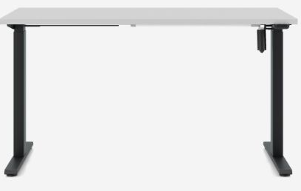 | Atitinka (įrašyti taip / ne): taip  Pateikiamas dokumentas, kuriame yra pateiktas siūlomos prekės brėžinys ar vizualizacija ir nurodyti konkretūs prekės matmenys (įrašyti įrodančio dokumento pavadinimą): ,,Furnistilius prekių katalogas“ | (įrašyti): ,,Furnistilius prekių katalogas“ 1 psl
Pastabos:
¹ Maksimalus kiekis - 30 vnt. (Prekės skirtos Kauno Tarptautinei gimnazijai).
2. | Stalo ir kėdės komplektas Nr. 1 (reguliuojamo aukščio) | Prekės gamintojas (nurodyti): UAB ,,Furnistilius“  Modelis (nurodyti, jeigu yra): MS1  Modifikacija, prekės kodas (nurodyti, jeigu yra): ............... | (įrašyti): ,,Furnistilius prekių katalogas“ 2 psl
2.1. | Vienvietis mokyklinis komplektas: reguliuojamo aukščio stalas (su kabliuku kuprinei) ir reguliuojamo aukščio kėdė su atlošu. Stalo stalviršio kampai užapvalinti. | Atitinka (įrašyti taip / ne): taip | (įrašyti): ,,Furnistilius prekių katalogas“ 2 psl
2.2. | Stalo matmenys:  Ilgis: 600 - 700 mm;  Plotis: 500 - 550 mm.  Aukščio ribos (su stalviršiu):  Minimalus aukštis (žemiausia galima padėtis) - ne daugiau kaip 640 mm;  Maksimalus aukštis (aukščiausia galima padėtis) – ne mažiau kaip 820 mm.  Kėdės matmenys:  sėdimos dalies plotis: ne mažiau kaip 380 mm;  sėdimos dalies gylis: ne mažiau kaip 350 mm.  Minimalus aukštis (žemiausia galima padėtis) - ne daugiau kaip 380 mm;  Maksimalus aukštis (aukščiausia galima padėtis) – ne mažiau kaip 500 mm. | Stalo matmenys (įrašyti konkrečias reikšmes):  Ilgis 600 mm;  Plotis 500 mm.  Aukščio ribos (su stalviršiu) (įrašyti konkrečias reikšmes):  Minimalus aukštis (žemiausia galima padėtis) 640 mm;  Maksimalus aukštis (aukščiausia galima padėtis) 820 mm  Kėdės matmenys (įrašyti konkrečias reikšmes):  sėdimos dalies plotis 380 mm;  sėdimos dalies gylis 350 mm.  Minimalus aukštis (žemiausia galima padėtis) 380 mm;  Maksimalus aukštis (aukščiausia galima padėtis) 500 mm. | (įrašyti): ,,Furnistilius prekių katalogas“ 2 psl
2.3. | 2.3.1. Stalviršis:  2.3.1.1. pagamintas iš LMDP;  2.3.1.2. plokštės storis ne mažiau kaip 18 mm;  2.3.1.3. plokštės briauna PVC arba ABS ne mažiau kaip 2 mm storio.  2.3.2. Kėdės atlošas ir sėdynė:  2.3.2.1. pagaminti iš ne mažiau kaip 8 mm faneros (ar lygiavertės medžiagos) dengtos HPL laminatu (ar lygiaverte medžiaga) ne mažiau kaip 0,4 mm.  2.3.3. Stalo ir kėdės rėmas, kojos:  2.3.3.1. pagamintas iš metalo, vamzdžio profilio;  2.3.3.2. dažyti. | 2.3.1. Stalviršis:  2.3.1.1. atitinka (įrašyti taip / ne): taip;  2.3.1.2. plokštės storis (įrašyti konkrečią reikšmę):18 mm;  2.3.1.3. plokštės briaunos medžiaga (įrašyti konkrečią medžiagą): PVC, briaunos storis (įrašyti konkrečią reikšmę): 2 mm.  2.3.2. Kėdės atlošas ir sėdynė:  2.3.2.1. pagaminti iš (įrašyti konkrečią medžiagą): faneros, medžiagos storis (įrašyti konkrečią reikšmę) 8 mm, laminato storis (įrašyti konkrečią reikšmę) 0,4 mm.  2.3.3. Stalo ir kėdės rėmas, kojos:  2.3.3.1. pagaminti iš (įrašyti konkrečią medžiagą): iš metalo, vamzdžio profilio;  2.3.3.2. atitinka (įrašyti taip / ne): taip | (įrašyti): ,,Furnistilius prekių katalogas“ 2 psl
2.4. | Stalo ir kėdės spalvos²:  - stalo stalviršio, kėdės atlošo ir sėdynės spalva - šviesios medienos;  - Stalo ir kėdės rėmo, kojų spalva - šviesiai pilka (pageidaujama) arba balta. | 2.5. Stalo ir kėdės spalvos²:  1) atitinka (įrašyti taip / ne): taip  2) stalo ir kėdės rėmo, kojų spalva (įrašyti konkrečią spalvą): šviesiai pilka
2.5. | Prekės dizainas, forma turi būti panaši pateiktoms paveiksliuke:  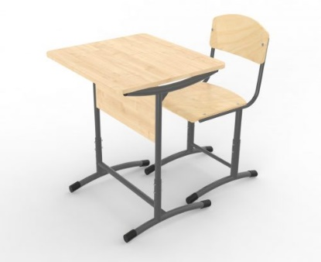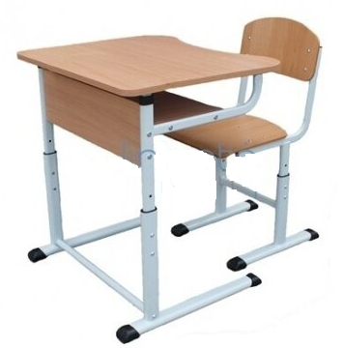 | Atitinka (įrašyti taip / ne): taip  Pateikiamas dokumentas, kuriame yra pateiktas siūlomos prekės brėžinys ar vizualizacija ir nurodyti konkretūs prekės matmenys (įrašyti įrodančio dokumento pavadinimą): ,,Furnistilius prekių katalogas“ | (įrašyti): ,,Furnistilius prekių katalogas“ 2 psl
Pastabos:

² Maksimalus kiekis – 60 vnt. (Prekės skirtos Kauno Kovo 11-osios gimnazijai).
3. | Stalas Nr.2 (stacionariam kompiuteriui) | Prekės gamintojas (nurodyti): UAB ,,Furnistilius“  Modelis (nurodyti, jeigu yra): KS1  Modifikacija, prekės kodas (nurodyti, jeigu yra): ............... | (įrašyti): ,,Furnistilius prekių katalogas“ 3 psl
3.1. | Stalas stacionariam kompiuteriui uždengtais šonais, iš dalies dengta stalo priekine dalimi (panele fasadinėje dalyje), su ištraukiama lentynėle klaviatūrai, lentynėle kompiuteriui su apsauga (lentynėlė tvirtinama vidinėje stalo dalyje, apsauga – šoninėje lentynėlės dalyje) ir laidams skirta anga su lizdu stalviršyje. | Atitinka (įrašyti taip / ne): taip | (įrašyti): ,,Furnistilius prekių katalogas“ 3 psl
3.2. | Stalo matmenys (galima paklaida +- 20 mm):  Ilgis: 800 mm;  Plotis: 600 mm;  Aukštis: 750 mm. | Stalo matmenys (įrašyti konkrečias reikšmes):  Ilgis 800 mm;  Plotis 600 mm;  Aukštis 750 mm. | (įrašyti): ,,Furnistilius prekių katalogas“ 3 psl
3.3. | Stalas:  3.3.1. pagamintas iš LMDP;  3.3.2. plokštės storis ne mažiau kaip 18 mm;  3.3.3. plokštės briauna PVC arba ABS ne mažiau kaip 2 mm storio. | Stalas:  3.3.1. atitinka (įrašyti taip / ne): taip;  3.3.2. plokštės storis (įrašyti konkrečią reikšmę): 18 mm;  3.3.3. plokštės briaunos medžiaga (įrašyti konkrečią medžiagą): PVC, briaunos storis (įrašyti konkrečią reikšmę): 2 mm. | (įrašyti): ,,Furnistilius prekių katalogas“ 3 psl
3.4. | Stalo plokštės spalva³ – juoda (pageidaujama) arba tamsiai pilka. | Stalo plokštės spalva³ (įrašyti konkrečią spalvą): juoda
3.5. | Prekės dizainas, forma turi būti panaši pateiktoms paveiksliuke:  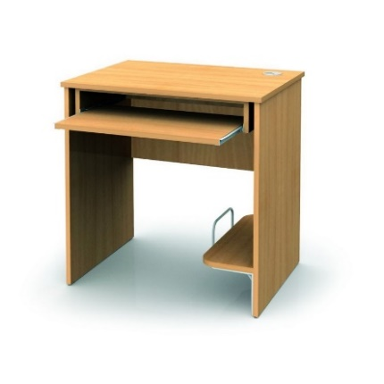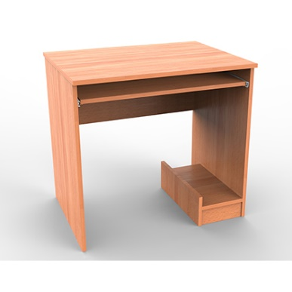 | Atitinka (įrašyti taip / ne): taip  Pateikiamas dokumentas, kuriame yra pateiktas siūlomos prekės brėžinys ar vizualizacija ir nurodyti konkretūs prekės matmenys (įrašyti įrodančio dokumento pavadinimą): ,,Furnistilius prekių katalogas“ | (įrašyti): ,,Furnistilius prekių katalogas“ 3 psl
Pastabos:
³ Maksimalus kiekis – 15 vnt. (Prekės skirtos Kauno Kovo 11-osios gimnazijai).
4. | Stalo ir kėdės komplektas Nr. 2 (su reguliuojamo (pakreipiamo) paviršiaus stalu) | Prekės gamintojas (nurodyti): UAB ,,Furnistilius“  Modelis (nurodyti, jeigu yra): SIKK1  Modifikacija, prekės kodas (nurodyti, jeigu yra): ............... | (įrašyti): ,,Furnistilius prekių katalogas“ 4 psl
4.1. | Komplektą sudaro: reguliuojamo aukščio stalas su reguliuojamu (pakreipiamu) stalviršiumi ir kėdutė su paminkštinta sėdimąja dalimi (taburetė). Stalviršis su rašiklių ir (ar) kt. priemonių laikikliu (toliau – priemonių laikiklis). Stalas su ištraukiama lentele (papildomu darbastaliu) iš šono ir 2 stalčiais po stalviršiu. Stalo kojos su apsaugomis (saugančiomis grindų dangą nuo susibraižymo). | Atitinka (įrašyti taip / ne): taip | (įrašyti): ,,Furnistilius prekių katalogas“ 4 psl
4.2. | Stalviršio matmenys:  Ilgis (įskaitant priemonių laikiklį): 950 mm - 1150 mm;  Plotis: 600 mm (galima paklaida +- 20 mm).  Stalviršis reguliuojamas 0-80 laipsnių (+-10 laipsnių) kampu.  Stalo maksimalus aukštis (aukščiausia galima padėtis) (įskaitant stalviršį) – ne mažiau kaip 900 mm;  Stalo aukščio reguliavimo pokytis – ne mažiau kaip 200 mm.  Kėdutės matmenys (galima paklaida +-10 mm)  Sėdimos dalies skersmuo: 300 mm;  Kėdutės aukštis: 510 mm. | Stalviršio matmenys (įrašyti konkrečias reikšmes):  Ilgis (įskaitant priemonių laikiklį) 950 mm;  Plotis 600 mm.  Stalviršis reguliuojamas (įrašyti konkrečią reikšmę) 70 laipsnių kampu.  Stalo maksimalus aukštis (aukščiausia galima padėtis) (įskaitant stalviršį) (įrašyti konkrečią reikšmę) 900 mm;  Stalo aukščio reguliavimo pokytis (įrašyti konkrečią reikšmę) 200 mm.  Kėdutės matmenys (įrašyti konkrečias reikšmes):  sėdimos dalies skersmuo 300 mm;  kėdutės aukštis 510 mm. | (įrašyti): ,,Furnistilius prekių katalogas“ 4 psl
4.3. | 4.3.1. Stalviršis (neįskaitant priemonių laikiklio) ir ištraukiama lentelė (papildomas darbastalis) pagaminti iš vidutinio tankio medžio plaušo plokštės (MDF) (arba lygiavertės medžiagos).  4.3.1.1. Plokštės storis ne mažiau kaip 15 mm.  4.3.2. Stalo rėmas pagamintas iš metalo padengto milteliniu (arba jam lygiaverčiu) būdu.  4.3.3. Kėdutės sėdimoji dalis paminkštinta ir aptraukta vienspalviu sintetiniu audiniu arba dirbtine oda.  4.3.4. Kėdutės rėmas, kojos pagaminti iš metalo profilio padengto milteliniu (arba lygiaverčiu) būdu ir (ar) standaus plastiko (poliuretano ar kitos lygiavertės medžiagos). | 4.3.1. Stalviršis pagamintas iš (įrašyti konkrečią medžiagą): MDF  4.3.1.1. Plokštės storis (įrašyti konkrečią reikšmę) 16 mm.  4.3.2. Atitinka (įrašyti taip / ne): taip  Metalas padengtas (įrašyti konkretų padengimo būdą): milteliniu būdu.  4.3.3. Atitinka (įrašyti taip/ne): taip  Sėdimoji dalis aptraukta (įrašyti konkrečią medžiagą): dirbtine oda  4.3.4. Kėdutės rėmas, kojos pagaminti (įrašyti konkrečią medžiagą ir padengimo būdą (jei pagaminta iš metalo) iš metalo profilio padengto milteliniu būdu. | (įrašyti): ,,Furnistilius prekių katalogas“ 4 psl
4.4. | Stalo spalvos⁴:  - Stalviršio spalva - juoda (pageidaujama), pilka arba ruda;  - rėmo, kojų spalva – juoda.  Kėdutės sėdimosios dalies ir kojų spalva⁴ - juoda. | Stalo spalvos⁴:  - stalviršio spalva (įrašyti konkrečią spalvą): juoda  - atitinka (įrašyti taip / ne):taip  Atitinka (įrašyti taip / ne): taip
4.5. | Prekės dizainas, forma turi būti panaši pateiktoms paveiksliuke:  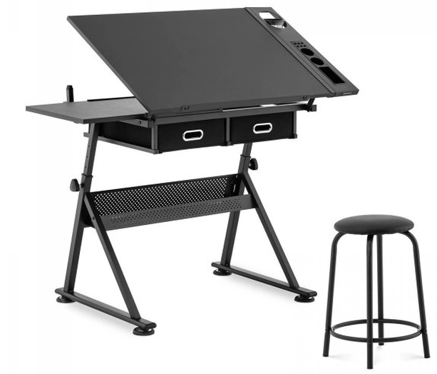 | Atitinka (įrašyti taip / ne): taip  Pateikiamas dokumentas, kuriame yra pateiktas siūlomos prekės brėžinys ar vizualizacija ir nurodyti konkretūs prekės matmenys (įrašyti įrodančio dokumento pavadinimą): ,,Furnistilius prekių katalogas“ | (įrašyti): ,,Furnistilius prekių katalogas“ 4 psl
Pastabos:
⁴ Maksimalus kiekis – 35 vnt. (Prekės skirtos Kauno Kovo 11-osios gimnazijai).

5. | Stalas Nr. 3 (mobilus, reguliuojamo aukščio) | Prekės gamintojas (nurodyti): UAB ,,Furnistilius“  Modelis (nurodyti, jeigu yra): MRS1  Modifikacija, prekės kodas (nurodyti, jeigu yra): ............... | (įrašyti): ,,Furnistilius prekių katalogas“ 5 psl
5.1. | Mobilus reguliuojamo aukščio stalas, keturiomis kojomis, iš jų ne mažiau kaip dvi su fiksuojamais ratukais. Stalviršio kampai užapvalinti. | Atitinka (įrašyti taip / ne):taip | (įrašyti): ,,Furnistilius prekių katalogas“ 5 psl
5.2. | Stalo matmenys:  Ilgis: 600 - 700 mm;  Plotis: 550 - 600 mm;  Aukščio ribos (su stalviršiu):  Minimalus aukštis (žemiausia galima padėtis) - ne daugiau kaip 710 mm;  Maksimalus aukštis (aukščiausia galima padėtis) – ne mažiau kaip 810 mm. | Stalo matmenys (įrašyti konkrečias reikšmes):  Ilgis 600 mm;  Plotis 550 mm;  Aukščio ribos (su stalviršiu) (įrašyti konkrečias reikšmes):  Minimalus aukštis (žemiausia galima padėtis) 710 mm;  Maksimalus aukštis (aukščiausia galima padėtis) 810 mm. | (įrašyti): ,,Furnistilius prekių katalogas“ 5 psl
5.3. | 5.3.1. Stalviršis:  5.3.1.1. pagamintas iš LMDP;  5.3.1.2. plokštės storis ne mažiau kaip 18 mm;  5.3.1.3. plokštės briauna PVC arba ABS ne mažiau kaip 2 mm storio.  5.3.2. Stalo rėmas, kojos:  5.3.2.1. pagamintas iš metalo;  5.3.2.2. dažyti;  5.3.3. stalo kojų ratukai gumuoti. | 5.3.1. Stalviršis:  5.3.1.1. Atitinka (įrašyti taip / ne): taip  5.3.1.2. plokštės storis (įrašyti konkrečią reikšmę) 18 mm;  5.3.1.3. plokštės briaunos medžiaga (įrašyti konkrečią medžiagą): PVC, briaunos storis (įrašyti konkrečią reikšmę): 2 mm.  5.3.2. Stalo rėmas, kojos:  5.3.2.1. Atitinka (įrašyti taip / ne): taip  5.3.2.2. Atitinka (įrašyti taip / ne): taip  5.3.3. Atitinka (įrašyti taip / ne): taip. | (įrašyti): ,,Furnistilius prekių katalogas“ 5 psl
5.4. | Stalo spalvos⁵:  - Stalviršio spalva - balta;  - Rėmo ir kojų spalva- balta (pageidaujama) arba pilka (šviesi);  - Ratukų spalva – balta, pilka arba juoda. | Stalo spalvos⁵:  - Atitinka (įrašyti taip / ne): taip  - Rėmo ir kojų spalva (įrašyti konkrečią spalvą) pilka (šviesi)  - Ratukų spalva (įrašyti konkrečią spalvą) pilka
5.5. | Prekės dizainas, forma turi būti panaši pateiktoms paveiksliuke:  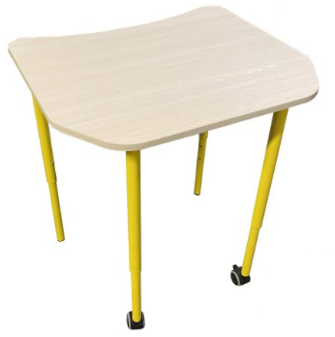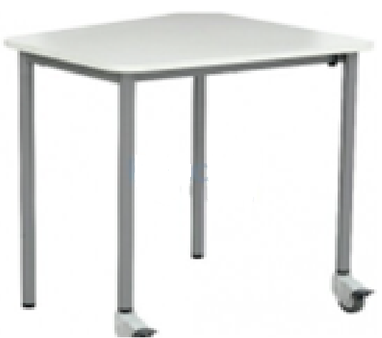 |  | (įrašyti): ,,Furnistilius prekių katalogas“ 5 psl
Pastabos:
⁵ Maksimalus kiekis – 30 vnt. (Prekės skirtos Kauno Kovo 11-osios gimnazijai).

4. Prekių garantinis terminas

Visoms techninės specifikacijos 3 punkto lentelėje nurodytoms prekėms turi būti suteikiamas 2 metų gamintojo ar tiekėjo garantinis terminas, kuris pradedamas skaičiuoti nuo prekių perdavimo ir priėmimo akto pasirašymo dienos.
Taip pat tiekėjas, siekdamas gauti papildomus kokybės balus, gali siūlyti papildomą, t. y. viršijantį prekėms reikalaujamą privalomą 2 metų garantinį terminą. Tokiu atveju būtina užpildyti lentelės 3 skiltį joje nurodant konkrečią reikšmę ir kartu su pasiūlymu pateikti gamintojo (-ų) ar tiekėjo išduotą suteikiamą papildomą garantinį terminą patvirtinančius dokumentus bei pateiktų dokumentų pavadinimus nurodyti, lentelės 4 skiltyje Jei papildomas garantinis terminas suteikiamas ne gamintojo (-ų), o tiekėjo, kartu su pasiūlymu pateikiamas tiekėjo patvirtinimas / užtikrinimas, kad prekės bus tinkamos naudoti visą tiekėjo nurodytą garantinį laikotarpį, t. y. kad per garantinį terminą, kuris prasideda po prekių perdavimo Vartotojui dienos, išaiškėjus prekių trūkumams, prekių trūkumai bus pašalinti arba prekės bus pakeistos tinkamos kokybės prekėmis.

Eil. Nr. | Reikalavimo pavadinimas | Tiekėjo siūloma reikšmė  (PILDO TIEKĖJAS) | Teikiamo (-ų) dokumento (-ų) failo (-ų) pavadinimas (-ai), kuriame (kuriuose) yra reikalavimą patvirtinanti informacija  (PILDO TIEKĖJAS)
1 | 2 | 3 | 4
1. | Visoms prekėms gamintojo ar tiekėjo suteikiamas papildomas (viršijantis privalomą 2 metų garantijos terminą) garantinis terminas (jei siūlomas) | Suteikiamas papildomas (viršijantis privalomą 2 metų garantijos terminą) garantinis terminas (įrašyti konkretų tik papildomos garantijos terminą, tuo atveju jei jis siūlomas): 3 metai⁶ | Teikiamo gamintojo (-ų) ir/arba tiekėjo dokumento failo pavadinimas ir nurodytas puslapis, kuriame yra reikalavimą patvirtinanti informacija:  Failo pavadinimas (įrašyti): Gamintojo techniniai dokumentai  Puslapio numeris (įrašyti): 1 psl.
⁶Tiekėjas negali siūlyti skirtingų papildomų garantinių terminų atskiroms prekėms, t. y. turi būti siūlomas vienodas papildomas garantinis terminas visoms techninės specifikacijos 3 punkto lentelėje nurodytoms prekėms. Jeigu yra siūlomi skirtingi papildomi garantiniai terminai, bus vertinamas trumpiausias nurodytas terminas.
Balai už pasiūlytą papildomą garantinį terminą bus skiriami tik už 1-3 papildomus metus, t. y. jei tiekėjas nepasiūlys papildomo garantinio termino, jam bus skirta 0 balų už šį kriterijų, bet jei daugiau nei 3 metai, tai bus skaičiuojama, kad pasiūlė 3 metus. Jei tiekėjas nurodys papildomą garantinį terminą išreikštą ne sveikuoju skaičiumi (pvz. 0,5; 1,5; 2,2;, 3,2 ar pan.), perkančioji organizacija balus (V) skirs pagal sveikojo skaičiaus reikšmę (pvz. pasiūlius 0,5 metų papildomą garantinį terminą bus skiriama 0 balų (V); 1,5 metų papildomą garantinį terminą bus skiriami 3 balai (V); pasiūlius 2,2 metų papildomą garantinį terminą – 6 balai (V); pasiūlius 3,2 metų papildomą garantinį terminą – 9 balai (V) ir t.t.).
5. Aplinkos apsaugos reikalavimai
Prekės turi atitikti Aplinkos apsaugos kriterijų taikymo, vykdant žaliuosius pirkimus, tvarkos aprašo, patvirtinto Lietuvos Respublikos aplinkos ministro 2011 m. birželio 28 d. įsakymu Nr. D1-508 „Dėl Aplinkos apsaugos kriterijų, vykdant žaliuosius pirkimus, tvarkos aprašo patvirtinimo“, 2 priede nurodytus baldams taikomus minimalius aplinkos pasaugos kriterijus.
Tiekėjas turi užpildyti lentelės 5 skiltį, joje nurodydamas reikalaujamą informaciją ir pateikti lentelės 3 skiltyje nurodytus, siūlomų prekių atitiktį lentelės 2 skiltyje nurodytiems aplinkos apsaugos kriterijams, įrodančius dokumentus.
Eil. Nr. | Minimalaus aplinkos apsaugos kriterijaus pavadinimas | Siūlomos prekės atitiktį lentelės 2 skiltyje nurodytam aplinkos apsaugos kriterijui įrodantys dokumentai | Techninės specifikacijos 3 punkto lentelėje nurodytų prekių pavadinimai | Teikiamo dokumento, įrodančio siūlomos prekės atitiktį lentelės 2 skiltyje nurodytam aplinkos apsaugos kriterijui, failo pavadinimas.  Jeigu atitinkamoje prekėje (balde) pagal jos sudėtį ir techninės specifikacijos savybes nėra lentelės 2 skiltyje nurodytų medžiagų, Tiekėjas nurodo priežastį, kodėl reikalaujami dokumentai konkrečiai prekei nepateikiami  (PILDO TIEKĖJAS)
1 | 2 | 3 | 4 | 5
1. | Ne mažiau kaip 80 proc. balduose naudojamos medienos, medienos medžiagų ir gaminių turi būti iš miškų, sertifikuotų naudojant FSC ar PEFC miškų sertifikavimo sistemas arba lygiavertes sertifikavimo sistemas | a) FSC®100 arba PEFC, arba kitas darnaus miškų ūkio standarto sertifikatas išduotas prekės gamintojui ar prekės gamybai naudojamų medžiagų gamintojui, arba  b) pripažintos įstaigos arba paskelbtosios (notifikuotos) institucijos atlikto bandymo protokolas, tyrimų ataskaita ar pažyma, arba  c) kiti lygiaverčiai įrodymai, kuriais įrodoma atitiktis taikomiems reikalavimams. | 1.1. Stalas Nr. 1 (elektra reguliuojamo aukščio) | Egger FSC sertifikatas  _{(įrašyti)}
1. |  |  | 1.2. Stalo ir kėdės komplektas Nr. 1 (reguliuojamo aukščio) | Egger FSC sertifikatas  _{(įrašyti)}
1. |  |  | 1.3. Stalas Nr.2 (stacionariam kompiuteriui) | Egger FSC sertifikatas  _{(įrašyti)}
1. |  |  | 1.4. Stalo ir kėdės komplektas Nr. 2 (su reguliuojamo (pakreipiamo) paviršiaus stalu) | Egger FSC sertifikatas  _{(įrašyti)}
1. |  |  | 1.5. Stalas Nr. 3 (mobilus, reguliuojamo aukščio) | Egger FSC sertifikatas  _{(įrašyti)}
2. | Visos plastikinės dalys, kurių masė ≥ 50 g, turi būti paženklintos kaip tinkamos perdirbti pagal LST EN ISO 11469 „Bendrasis plastikinių gaminių identifikavimas ir ženklinimas“ ar lygiavertį standartą | a) ekologinis ženklas Nordic Swan arba kitas I tipo ekologinis ženklas (sertifikatas), kuris įrodytų, kad visos plastikinės dalys, kurių masė ≥ 50 g, yra paženklintos kaip tinkamos perdirbti pagal nurodytą standartą, arba  b) pripažintos įstaigos arba paskelbtosios (notifikuotos) institucijos atlikto bandymo protokolas, tyrimų ataskaita ar pažyma, arba  c) gamintojo techniniai dokumentai, arba  d) saugos duomenų lapas, arba  e) kiti lygiaverčiai įrodymai, kuriais įrodoma atitiktis taikomiems reikalavimams. | 2.1. Stalas Nr. 1 (elektra reguliuojamo aukščio) | Gamintojo techniniai dokumentai  _{(įrašyti)}
2. |  |  | 2.2. Stalo ir kėdės komplektas Nr. 1 (reguliuojamo aukščio) | Gamintojo techniniai dokumentai  _{(įrašyti)}
2. |  |  | 2.3. Stalas Nr.2 (stacionariam kompiuteriui) | Gamintojo techniniai dokumentai  _{(įrašyti)}
2. |  |  | 2.4. Stalo ir kėdės komplektas Nr. 2 (su reguliuojamo (pakreipiamo) paviršiaus stalu) | Gamintojo techniniai dokumentai  _{(įrašyti)}
2. |  |  | 2.5. Stalas Nr. 3 (mobilus, reguliuojamo aukščio) | Gamintojo techniniai dokumentai  _{(įrašyti)}
3. | Jei baldo kamšalo sudėtyje naudojamos sintetinės poliesterio medžiagos, jų sudėtyje turi būti dalis perdirbtų medžiagų | a) gamintojo techniniai dokumentai, kuriuose būtų nurodyta perdirbtų medžiagų dalis, arba  b) pripažintos įstaigos arba paskelbtosios (notifikuotos) institucijos atlikto bandymo protokolas, tyrimų ataskaita ar pažyma, arba  c) gamintojo ar tiekėjo deklaracija (pateikiant objektyvius įrodymus), arba  d) kiti lygiaverčiai įrodymai, kuriais įrodoma atitiktis taikomiems reikalavimams, arba  e) tuo atveju, jeigu baldo gamintojas baldo gamybai naudojo kamšalą, kuriame nebuvo sintetinių poliesterio medžiagų, turi būti pateikiamas baldo gamintojo patvirtinimas, kad kamšalo sudėtyje sintetinės poliesterio medžiagos nebuvo naudojamos. | 3.1. Stalo ir kėdės komplektas Nr. 2 (su reguliuojamo (pakreipiamo) paviršiaus stalu) | Gamintojo techniniai dokumentai  _{(įrašyti)}
4. | Paviršiams dengti naudojamuose produktuose:  1) neturi būti pavojingų cheminių medžiagų, klasifikuojamų priskiriant bet kurią iš nurodytų pavojingumo frazę pagal Reglamentą (EB) Nr. 1272/2008: kancerogeninės (H350, H350i, H351), sukeliančios paveldimus genetinius defektus (H340, H341), toksiškos reprodukcijai (H360D, H360F, 361f, 361d), pavojingos vandens aplinkai (H400, H410, H411), toksiškos ar labai toksiškos (H300, H301, H310, H311, H330, H331), kenkia organams (H370), veikdamos ilgą laiką pakenkia kai kuriems organams (H372);  2) neturi būti daugiau kaip 5 proc. masės lakiųjų organinių junginių (LOJ);  3) neturi būti chromo (VI) junginių;  4) formaldehido išmetamieji teršalai neturi viršyti 0,05 ppm. | a) ekologinis ženklas European Ecolabel arba Nordic Swan, arba kitas I tipo ekologinis ženklas (sertifikatas), kuris įrodytų, kad paviršiams naudojamuose produktuose nėra/neviršija reikalavime nurodytų medžiagų, arba  b) pripažintos įstaigos arba paskelbtosios (notifikuotos) institucijos bandymų protokolas, tyrimų ataskaita ar pažyma arba  c) gamintojo techniniai dokumentai, arba  d) saugos duomenų lapas, arba  e) gamintojo ar tiekėjo deklaracija (pateikiant objektyvius įrodymus), arba  f) kiti lygiaverčiai įrodymai, kuriais įrodoma atitiktis taikomiems reikalavimams.  Paviršiams dengti naudojamais produktais laikoma: dažai, lakas, beicas ir pan. | 4.1. Stalas Nr. 1 (elektra reguliuojamo aukščio) | Gamintojo techniniai dokumentai  _{(įrašyti)}
4. |  |  | 4.2. Stalo ir kėdės komplektas Nr. 1 (reguliuojamo aukščio) | Gamintojo techniniai dokumentai  _{(įrašyti)}
4. |  |  | 4.3. Stalas Nr.2 (stacionariam kompiuteriui) | Gamintojo techniniai dokumentai  _{(įrašyti)}
4. |  |  | 4.4. Stalo ir kėdės komplektas Nr. 2 (su reguliuojamo (pakreipiamo) paviršiaus stalu) | Gamintojo techniniai dokumentai  _{(įrašyti)}
4. |  |  | 4.5. Stalas Nr. 3 (mobilus, reguliuojamo aukščio) | Gamintojo techniniai dokumentai  _{(įrašyti)}

Pateikdamas šią užpildytą techninę specifikaciją tiekėjas patvirtina (deklaruoja), kad siūlomos prekės atitinka joje nustatytus reikalavimus, kad techninėje specifikacijoje nurodyta informacija yra teisinga.

